École Centrale de Lille

Science des données et Intelligence artificielle

Pierre Chainais

Semestre d’automne

Décision et apprentissage

Table des matières

1. Introduction 3

1.1. Objectifs de l’apprentissage 3

1.2. Position du problème 3

1.3. Familles d’approches 3

2. Modèles linéaires pour la régression 4

2.1. Position du problème 4

2.2. Modèle linéaire en et en 4

2.3. Modèle linéaire en et non en 5

2.4. Moindres carrés régularisés et Ridge Regression 6

2.5. Formulation bayésienne du problème de régression linéaire 8

2.6. Fonction de coût et estimateur théorique 9

2.7. Compromis biais variance 10

3. Classification et théorie de la décision 12

3.1. Définitions 12

3.2. Erreur de prédiction, fonction de coût 12

3.3. Classification binaire 12

3.4. Décision statistique théorique 13

3.5. Inférence et décision : familles de modèles 13

3.6. -NN : plus proches voisins 13

3.7. Sélection de modèle 14

4. Modèles linéaires pour la classification supervisée 15

4.1. Frontières discriminantes linéaires 15

4.2. Moindres carrés pour la classification 15

4.3. Analyse discriminante linéaire / quadratique (LDA / QDA) 15

4.4. Approche bayésienne naïve 19

4.5. Régression logistique 21

# 1. Introduction

## 1.1. Objectifs de l’apprentissage

L’apprentissage comprend :

* La classification supervisée, semi-supervisée et non supervisée : la prédiction est discrète $t∈\left\{0,1\right\}$
* La régression : la prédiction est continue $t∈R$

## 1.2. Position du problème

Schéma d’un modèle

Les bonnes propriétés d’un modèle sont la capacité de généralisation et la possibilité de réutilisation du modèle dans un contexte différent.

## 1.3. Familles d’approches

Dans tous les cas l’objectif est la minimisation des erreurs de prédiction.

Cela peut être la **minimisation d’une fonction de coût** (risque) (par exemple, $\sum{{\left|y\left(x_{n}\right)-t_{n}\right|}^{2}}$). On parle **d’optimisation**.

Cela peut également être la **maximisation d’une probabilité** (par exemple, $p\left(θ|D\right)$). On parle dans ce cas de **raisonnement Bayésien**.

# 2. Modèles linéaires pour la régression

## 2.1. Position du problème

Les données sont de la forme $x=\left(x_{1},…,x_{D}\right)∈R^{D}$ et les cibles $t∈R$.

On peut faire l’hypothèse d’une dépendance linéaire en $x$ et en $w$: $y\left(x,w\right)=w_{0}+w_{1}.x_{1}+…+w_{D}.x_{D}$.

On peut enrichir le modèle en supprimant la linéarité en $x$: $y\left(x,w\right)=w_{1}.ϕ_{0}\left(x\right)+…+w_{M}.ϕ_{M}\left(x\right)=〈w,ϕ\left(x\right)〉$ ( $ϕ$ traduit le changement de représentation du problème).

## 2.2. Modèle linéaire en $w$ et en $x$

Les données sont $D=\left\{\left(x_{n},t_{n}\right),1≤n≤N\right\}$ et le modèle de prédiction est :

Où :

On pose :

$$\tilde{X}=\left(\begin{matrix}\begin{matrix}1 & x_{11} \\ … & \end{matrix} & \begin{matrix}… & x_{1D} \\ & …\end{matrix} \\ \begin{matrix}… & \\ 1 & x_{N1}\end{matrix} & \begin{matrix} & … \\ … & x_{ND}\end{matrix}\end{matrix}\right)$$

L’objectif est de minimiser l’erreur quadratique :

Soit :

L’erreur quadratique est convexe et différentiable donc il existe une solution unique. On cherche un optimum en calculant un point on le gradient s’annule.

$$∇E_{LS}\left(\tilde{w}\right)=\frac{∂E_{LS}}{∂\tilde{w}}\left(\tilde{w}\right)=-2. {\tilde{X}}^{T}.\left(t-\tilde{X}.\tilde{w}\right)$$

$$∆E_{LS}\left(\tilde{w}\right)=\frac{∂^{2}E_{LS}}{∂\tilde{w}.∂{}_{ }^{t}{\tilde{w}}}\left(\tilde{w}\right)=2. {\tilde{X}}^{T}.\tilde{X}∈S_{D+1}^{+}(R)$$

La matrice est symétrique **définie** positive, i.e. ses valeurs propres sont **strictement** positives si ${}_{ }^{t}{\tilde{X}}.\tilde{X}$ est de rang plein. Dans ce cas, on a bien la convexité.

Sous cette hypothèse, $\tilde{w}$ est solution unique de :

On appelle pseudo-inverse de Moore-Penrose de la solution :

Si est inversible, alors ${\tilde{X}}^{†}={\tilde{X}}^{-1}$, mais $\tilde{X}$ est rectangulaire donc cette hypothèse est rarement vérifiée.

Au lieu de résoudre $t=\tilde{X}.\tilde{w}$, on cherche un minimum de ${\left\|t-\tilde{X}.\tilde{w}\right\|}_{2}^{2}$. De plus, la résolution de $∇E_{LS}\left(\tilde{w}\right)=0$ n’est pas toujours évidente, donc on peut avoir recours à la descente de gradient. Cela a aussi l’avantage de ne pas avoir à inverser de matrice, et donc d’économiser du coût calculatoire.

Les prédictions sur l’ensemble d’entrainement sont : $t=\tilde{X}.\tilde{w}=\tilde{X}.{\left({\tilde{X}}^{T}.\tilde{X}\right)}^{-1}.{\tilde{X}}^{T}.\tilde{w}$. On appelle la matrice $\tilde{X}.{\left({\tilde{X}}^{T}.\tilde{X}\right)}^{-1}.{}_{ }^{t}{\tilde{X}}$« hat matrix ».

## 2.3. Modèle linéaire en $w$ et non en $x$

On pose $ϕ_{0}\left(\vec{x}\right)=1$ et les $ϕ_{j}\left(x\right)$ pour $1≤i≤M-1$ (pas forcément linéaires en $x$).

$$\tilde{Φ}\left(X\right)=\left(\begin{matrix}\begin{matrix}ϕ_{0}\left(\vec{x_{1}}\right)=1 & ϕ_{1}\left(\vec{x_{1}}\right) \\ … & \end{matrix} & \begin{matrix}… & ϕ_{M-1}\left(\vec{x_{1}}\right) \\ & …\end{matrix} \\ \begin{matrix}… & \\ ϕ_{0}\left(\vec{x_{N}}\right)=1 & ϕ_{1}\left(\vec{x_{N}}\right)\end{matrix} & \begin{matrix} & … \\ … & ϕ_{M-1}\left(\vec{x_{N}}\right)\end{matrix}\end{matrix}\right)$$

La fonction $ϕ:R^{D}→R^{M}$ et $ϕ\left(\vec{x}\right)=\left(ϕ_{0}\left(\vec{x}\right),…,ϕ_{M-1}\left(\vec{x}\right)\right)$ permet d’obtenir la matrice $\tilde{Φ}\left(X\right)$ de dimension $N×M$.

Par exemple, si $\vec{x}=\left(x_{1},x_{2}\right)$ et $ϕ\left(\vec{x}\right)=\left(1,x_{1}^{2},x_{1}.x_{2},x_{2}^{2}\right)$, alors $M=4$ et $y\left(\vec{x},\tilde{w}\right)=w_{0}+w_{1}.x_{1}^{2}+w_{2}.x_{1}.x_{2}+w_{3}.x_{2}^{2}$.

$$\tilde{w}=\underset{\tilde{w}}{argmin}{{}_{ }^{t}{\left(t-\tilde{Φ}\left(X\right).\tilde{w}\right)}.\left(t-\tilde{Φ}\left(X\right).\tilde{w}\right)}$$

Donc de manière similaire :

$$\tilde{w}={\tilde{Φ}}^{†}.t∈R^{M}$$

Par exemple, pour une régression polynomiale à l’ordre 3 d’un vecteur $\vec{x}$ de dimension 2 :

$$ϕ\left(\vec{x}\right)=\left(1,x_{1},x_{2}, x_{1}^{2},x_{1}.x_{2},x_{2}^{2}, x_{1}^{3},x_{1}^{2}.x_{2},x_{1}.x_{2}^{2},x_{2}^{3}\right)$$

Pour des sorties multiples, c’est-à-dire $t∈R^{K}$, avec des données sont $D=\left\{\left(x_{n},t_{n}\right)∈R^{D×K},1≤n≤N\right\}$ et le modèle $y\left(\vec{x},\tilde{W}\right)=\left(y_{k}\left(\vec{x},\tilde{\vec{w_{k}}}\right)\right)$, on a :

$$\tilde{W}=\left(\tilde{w_{1}},…,\tilde{w_{K}}\right), y\left(\vec{x},\tilde{W}\right)={}_{ }^{t}W.Φ\left(\vec{x}\right)={\left({}_{ }^{t}{w_{k}}.Φ\left(\vec{x}\right)\right)}_{k}$$

On minimise le coût quadratique :

$${\tilde{W}}_{LS}={\left(\tilde{Φ^{T}}.\tilde{Φ}\right)}^{-1}.\tilde{Φ^{T}}.T∈R^{M×K}, T=\left(t_{n1}, …,t_{nK}\right)∈R^{N×K}$$

## 2.4. Moindres carrés régularisés et Ridge Regression

La dimension $D$ peut être grande, le nombre d’échantillons $N$ est fini donc limité, le modèle implique $M$ paramètres ( $D+1$ dans le cas où on reste dans la dimension initiale).

L’objectif est d’avoir un modèle précis donc assez riche (pas d’underfitting) mais qui ne surapprend pas (overfitting).

L’idée est de partir d’un modèle potentiellement trop riche et le régulariser, c’est-à-dire, sélectionner un sous-modèle.

Importance de l’ordre sur un modèle polynomial.

### 2.4.1. La méthode de Ridge Regression

On ne veut pas changer la moyenne mais étudier uniquement les variations autour d’elle. Donc on traite à part le terme d’ordre 0 qu’on fixe comme la moyenne des sorties : $w_{0}=〈t〉$; et on ne considère plus les vecteurs $\tilde{x}$ mais $x$ simplement).

On cherche $w=\left(w_{1},…,w_{M-1}\right)$ qui minimise :

$$E_{RR}\left(w\right)=E_{LS}\left(w\right)+λ.{\left\|w\right\|}_{2}^{2}={\left\|t-Φ.w\right\|}_{2}^{2}+λ.{\left\|w\right\|}_{2}^{2}$$

Le principe est de minimiser $E_{LS}\left(w\right)$ si $λ=0$ et si $λ→+∞$ de minimiser $λ.{\left\|w\right\|}_{2}^{2}$. On cherche donc un hyperparamètre $λ$ intermédiaire appelé aussi **paramètre de régularisation**.

Le $λ$ optimal correspond au modèle qui a la meilleure généralisation. Comme $λ$ donne le même poids à tous les $w_{j}$, cela nécessite de **normaliser** les données auparavant, c’est-à-dire de le rendre centrés-réduits :

$$\vec{x}↦\vec{x^{(c)}}={\left(\frac{x_{j}-μ}{σ}\right)}_{j}, {μ=〈x_{k}〉}_{k}, σ=\sqrt{var{\left(x_{k}\right)}_{k}}$$

$$\vec{ϕ}\left(\vec{x}\right)↦\vec{ϕ^{(c)}}={\left(\frac{ϕ_{j}-μ}{σ}\right)}_{j}, {μ=〈ϕ_{k}〉}_{k}, σ=\sqrt{var{\left(ϕ_{k}\right)}_{k}}$$

On résout le problème pour $w^{(c)}$ sachant les données centrées-réduites :

$$D^{(c)}=\left\{\left(x_{n}^{(c)},t_{n}^{\left(c\right)}\right)∈R^{D×K},1≤n≤N\right\}$$

On a :

$$E_{RR}\left(w\right)=E_{LS}\left(w\right)+λ.{\left\|w\right\|}_{2}^{2}=E_{LS}\left(w\right)+λ.w^{T}.w$$

Donc :

$$\frac{∂E_{RR}}{∂\tilde{w}}\left(w\right)=\frac{∂E_{LS}}{∂w}\left(w\right)+λ.\frac{∂\left(w^{T}.w\right)}{∂\tilde{w}}=-2.Φ^{T}.\left(t-Φ.w\right)+2.λ.I_{d}.w$$

On cherche à résoudre par rapport à $w$:

$$0=-2. Φ^{T}.\left(t-Φ.w\right)+2.λ.I_{d}.w$$

La solution est

$$w_{RR}={\left(Φ^{T}.Φ+λ.I_{d}\right)}^{-1}.Φ^{T}.t$$

Donc $w_{RR}=w_{LS}$ si et seulement si $λ=0$. Et $w_{RR}$ est toujours bien définie car $\left(Φ^{T}.Φ+λ.I_{d}\right)$ est toujours inversible. Numériquement, il arrive que $Φ^{T}.Φ$ soit mal conditionnée :

$$cond\left(Φ^{T}.Φ \right)=\frac{λ_{max}}{λ_{min}}≫1$$

Plus généralement, on peut utiliser d’autres régularisations, par exemple en .

### 2.4.2. Au-delà de la Ridge Regression

On suppose qu’on observe , et qu’on a (base orthonormée) donc est le conjugué du transposé. On veut résoudre :

Où , .

Si , on parle de Ridge Regression :

Si , on parle de parcimonie :

On parle de seuillage dur : être supérieur ou inférieur à :

Si , on parle de LASSO :

On parle de seuillage doux, c’est-à-dire qu’on applique l’opérateur continu :

Si la solution est vraiment parcimonieuse, alors la solution LASSO est aussi parcimonieuse.

## 2.5. Formulation bayésienne du problème de régression linéaire

On adopte une vision probabiliste, c’est-à-dire que le monde est fait de variables aléatoires dont on observe les réalisations :

Où est la précision, la variance et le bruit est indépendant de . Donc chaque observation .

On cherche les paramètres qui expliquent le plus probablement de façon **vraisemblable**.

On suppose que les observations sont indépendantes et identiquement distribuées.

On appelle **vraisemblance**:

On appelle **Maximum Likelihood Estimate (MLE) de**  la grandeur :

On appelle **Maximum Likelihood Estimate (MLE) de**  (variance) la grandeur :

On cherche donc les arguments d’annulation de :

C’est-à-dire :

Avec régularisation (donc avec un a priori sur ), on ajoute par exemple . On peut prendre le chemin inverse en appliquant l’opérateur et on obtient , une loi gaussienne de précision et de moyenne .

On appelle **loi a posteriori** , la **loi a priori** et la **vraisemblance** et :

On appelle **Maximum A Posteriori (MAP) de**  la grandeur :

Pour régler et , on utilise et on règle comme un hyperparamètre. On utilise la cross-validation par exemple pour estimer , qui nous sert ensuite à minimiser .

Cette approche permet d’évaluer les incertitudes grâce aux formules de probabilité de , ce qui n’était pas possible avec les méthodes de régression.

## 2.6. Fonction de coût et estimateur théorique

On a la fonction de coût et on cherche à estimer la fonction idéalement en minimisant :

On l’écrit dans le cas  :

Donc on cherche :

Donc :

Donc :

On obtient :

On s’intéresse maintenant à la fonction de coût de où les sont définies par :

Lorsque , et on a vu que pour , .

## 2.7. Compromis biais variance

On cherche un modèle qui approche . On fait l’hypothèse sur la génération des données, avec le système réel et un bruit indépendant de , d’espérance nulle et de variance finie :

Le biais se trouve entre et et la variance entre cette espérance et .

Les trois sources d’écart sont donc la **variance du bruit**, la **variance liée aux données** et le **biais de la modélisation**.

Alors :

Donc :

Et est lié à l’erreur sur la **qualité des mesures** (incompressible), à l’**adéquation du modèle** au système réel et à la **sensibilité aux données**.

Compromis biais variance.

# 3. Classification et théorie de la décision

## 3.1. Définitions

Les données d’entrainements sont de la forme où et avec .

Typiquement, si et si .

Si , avec le en position de la classe de .

## 3.2. Erreur de prédiction, fonction de coût

La fonction de coût 0-1 :

Le taux d’erreur réelle est :

Et devient avec la fonction de coût 0-1 :

Le taux d’erreur empirique :

## 3.3. Classification binaire

Ici, on a et donc deux régions de décision :

Alors, l’espérance de la fonction de coût que l’on veut minimiser :

Fonctions de densité des régions 1 et 2.

Ici, est le seuil de décision et l’erreur est la somme des aires colorées. L’optimum est l’endroit où la zone rouge disparaît, i.e. . En plaçant ce seuil, on détermine les régions et de telle sorte que :

## 3.4. Décision statistique théorique

La **règle de Bayes** donne le **maximum a posteriori (MAP)** :

On appelle **Taux d’erreur Bayésien** la quantité .

La règle de bayes pour la classification est optimale, i.e. pour toute autre règle , .

## 3.5. Inférence et décision : familles de modèles

**L’inférence** est la détermination de et la **décision** est d’utiliser cette quantité pour affecter des classes.

Un modèle **génératif** utilise et pour déduire. L’interprétation de ce modèle est simple mais ce dernier peut être mal adapté (discriminant linear analysis par exemple).

Un modèle **discriminant** estime directement (régression logistique par exemple).

Une **fonction discriminante** estime directement (-NN par exemple). Ces modèles peuvent être très efficaces mais sont souvent peu interprétables.

## 3.6. -NN : plus proches voisins

On classifie dans la classe dont la majorité de ses plus proches voisins fait partie.

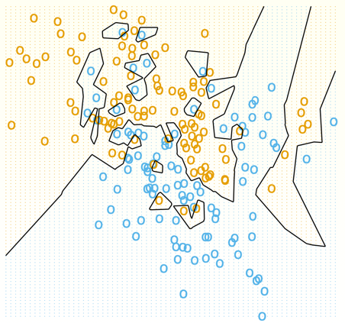 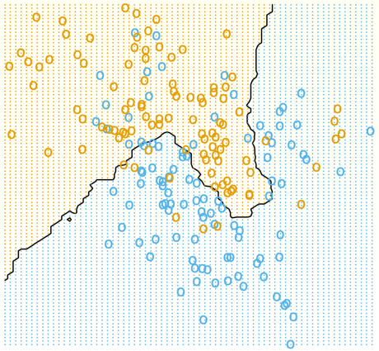 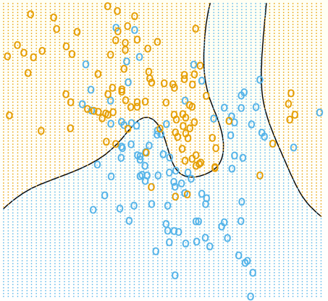

Classification des données pour et et règle de bayes.

Lorsque , la fonction est trop riche car elle dépend de variables.

## 3.7. Sélection de modèle

Erreur de prédiction en fonction de la complexité du modèle.

# 4. Modèles linéaires pour la classification supervisée

On cherche toujours à prédire une classe pour des entrées . L’idée est de définir régions qui sont séparées par des hyperplans en guise de frontières de décision.

## 4.1. Frontières discriminantes linéaires

Un hyperplan séparateur est de la forme :

Où avec la normale à l’hyperplan et le biais.

Une règle de décision peut séparer en deux régions et .

On travaille avec classifieurs pour éviter les zones d’indécision.

On définit fonctions et la fonction de classification :

## 4.2. Moindres carrés pour la classification

L’idée de faire une régression par moindres carrés pour apprendre n’est pas une bonne idée car elle estime une droite de classification et non un segment : on ne cherche pas à prédire un réel mais une probabilité.

De plus les évènements extrêmes exercent une influence excessive à l’entrainement.

Enfin, il y a un phénomène de masquage lorsqu’une classe est intercalée entre d’autres.

Il ne faut donc **pas utiliser les moindres carrés pour la classification.**

## 4.3. Analyse discriminante linéaire / quadratique (LDA / QDA)

On modélise les probabilités par des gaussiennes (ellipses) où est le centre de l’ellipse et l’étalement selon les directions. Les **ellipses sont dirigées selon les vecteurs propres** et **l’étalement est selon les valeurs propres**.

L’analyse discriminante linéaire suppose et définit donc des droites de séparation. L’analyse discriminante quadratique fait intervenir des matrices de covariance différentes et définit donc des courbes.

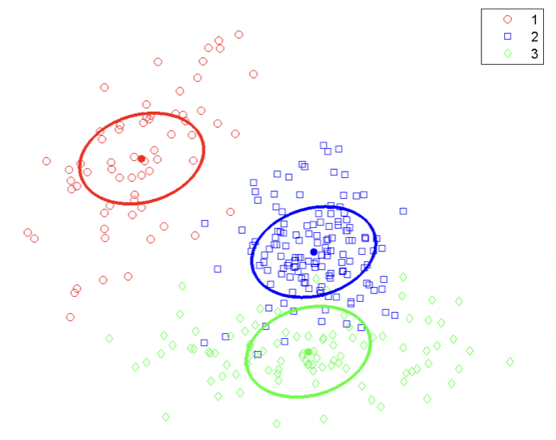

Classification par LDA.

Classification par QDA.

Comme ces modèles sont génératifs, on calcule :

Et d’autre part, on pose :

Donc :

On utilise le maximum de vraisemblance pour estimer les paramètres :

La vraisemblance (de toutes les observations sachant tous le paramètres) est :

La neg-log-vraisemblance est :

### Expression des

Pour trouver l’expression de , on dérive :

On cherche l’optimum :

Or est définie positive en posant :

Donc :

### Expression des

Pour trouver l’expression de , on réécrit :

On dérive :

On cherche l’optimum :

Donc :

### Expression des

Pour trouver l’expression de , on réécrit :

On dérive :

On cherche l’optimum, en posant  :

Donc, on obtient la covariance empirique :

### Résumé des expressions

Donc en QDA :

Et en LDA :

### Frontières de décision

La frontière entre les classes :

Donc  :

Donc :

On peut réécrire avec la normale à l’hyperplan :

### Fonction de décision

La fonction de décision est :

Où en QDA :

Et en LDA :

## 4.4. Approche bayésienne naïve

On traite tout d’abord le cas des attributs binaires :

La probabilité conditionnelle peut prendre valeurs, nombre qui explose lorsque augmente.

On fait donc l’hypothèse simplificatrice d’**approche bayésienne naïve**: on suppose que les **attributs sont indépendants conditionnellement aux classes** :

L’avantage est que la probabilité ne prend plus que valeurs et :

Cette méthode a de bonnes performances en pratique.

Les données sont de la forme . Alors :

La vraisemblance s’écrit :

On cherche des estimateurs .

En posant

Donc en l’optimum :

Donc :

Pour , il faut faire attention au fait que de la même manière qu’en LDA et on obtient :

Donc la fonction de décision est :

Où :

Donc est linéaire en , donc les séparateurs sont des hyperplans :

## 4.5. Régression logistique

En régression logistique, on écrit une probabilité continue entre 0 et 1 :

Fonction de probabilité en régression logistique.

On modélise les classes grâce aux avec une dépendance linéaire en et .

La classe sert de référence.

On montre que :

Dans le cas binaire, on a :

Donc la vraisemblance :

Où :

La fonction de coût :

On a la propriété :

Donc :

Et on obtient :

Où :

On doit résoudre le système non-linéaire avec une solution numérique (algorithme de Newton-Raphson) :

A chaque itération :

Où :

Avec :